Р О С С И Й С К А Я Ф Е Д Е Р А Ц И Я

Б Е Л Г О Р О Д С К А Я О Б Л А С Т Ь



ЗЕМСКОЕ СОБРАНИЕ

ГОРКИНСКОГО СЕЛЬСКОГО ПОСЕЛЕНИЯ

МУНИЦИПАЛЬНОГО РАЙОНА «КРАСНЕНСКИЙ РАЙОН»

**Р Е Ш Е Н И Е**

28 апреля 2016 года № 188

**О внесении изменений в решение земского собрания Горкинского сельского поселения от 02 июля 2012 года № 189 «Об утверждении норм и правил по благоустройству территории Горкинского сельского поселения** **муниципального района «Красненский район»**

**Белгородской области»**

# В соответствии с Федеральным законом от 06 октября 2003 года №131-ФЗ «Об общих принципах организации местного самоуправления в Российской Федерации», Государственным стандартом РФ ГОСТ Р 50597-93 «Автомобильные дороги и улицы. Требования к эксплуатационному состоянию, допустимому по условиям обеспечения безопасности дорожного движения», принятыми постановлением Госстандарта РФ от 11 октября 1993 г. № 221, в целях приведения нормативно-правовых актов Горкинского сельского поселения в соответствие с нормами действующего законодательства, земское собрание Горкинского сельского поселения р е ш и л о:

# 1. Внести в Нормы и правила по благоустройству Горкинского сельского поселения муниципального района «Красненский район» Белгородской области», утвержденные решением земского собрания Горкинского сельского поселения от 02 июля 2012 года № 189 «Об утверждении норм и правил по благоустройству Горкинского сельского поселения муниципального района «Красненский район» Белгородской области» (далее – Правила) (в редакции решений земского собрания Горкинского сельского поселения от 26.02.2013 № 230, 20.02.2015 № 102, 24.06.2015 № 125, 29.03.2016 № 179) следующие изменения:

1.1. абзац 3 подпункта 8.1.1. пункта 8.1. раздела 8 изложить в следующей редакции:

«Граница прилегающих территорий определяется:

- при отсутствии тротуара - до проезжей части;

- при наличии тротуара – до границы тротуара.»;

1.2. абзацы 4 – 5 исключить;

1.3. абзац 2 подпункта 8.2.1. пункта 8.2. раздела 8 изложить в следующей редакции:

«Физические и юридические лица могут участвовать в благоустройстве прилегающей территории.».

2. Главе Горкинского сельского поселения (Вальтер В.В.) обнародовать настоящее решение в общедоступных местах: Горская СОШ, Горкинском Доме культуры, Горкинской сельской библиотеке, Богословском сельском клубе.

3. Настоящее решение вступает в силу со дня обнародования.

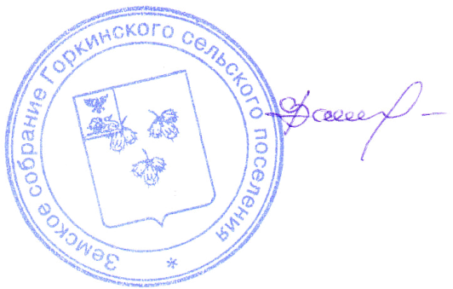

**Глава Горкинского**

**сельского поселения В.В.Вальтер**